I Z J A V A

o vključitvi živali v rejski program

Spodaj podpisani ……………………………………………………………………….,
Ime in priimek rejca

stanujoč: …………………………………………………………………………………,
Naslov, hišna številka, poštna številka, pošta

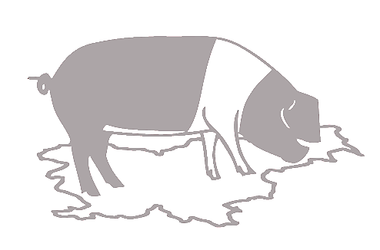
KMG-MID: 1 0 0 __ __ __ __ __ __

vključujem svoje živali v izvajanje rejskega programa:

REJSKI PROGRAM ZA AVTOHTONO PASMO KRŠKOPOLJSKI PRAŠIČ

katerega nosilec je:
DRUŠTVO REJCEV KRŠKOPOLJSKIH PRAŠIČEV,
Cesta Prvih Borcev 41, 8250 Brežice

Pasma/ linija domačih živali: KRŠKOPOLJSKI PRAŠIČ (88)

Število plemenjakov: ………………..

Število plemenic: …………………

Število čebeljih družin: ……0……

S to izjavo se zavezujem, da bom upošteval določila rejskega programa, v katerega
vključujem svoje živali.

…………………………………….. ……………………………………
Kraj in datum Podpis rejca

OPOMBA:
Izjavo o vključitvi živali v rejski program se izpolni ločeno za vsako pasmo oz. linijo domačih živali.
Nepodpisana oziroma nepravilno izpolnjena izjava je neveljavna.

